

**Об утверждении регламентов государственных услуг в сфере культуры**

***Утративший силу***

Постановление Восточно-Казахстанского областного акимата от 02 сентября 2015 года № 221. Зарегистрировано Департаментом юстиции Восточно-Казахстанской области 02 октября 2015 года № 4156. Утратило силу - постановлением Восточно-Казахстанского областного акимата от 20 августа 2020 года № 289

      Сноска. Утратило силу - постановлением Восточно-Казахстанского областного акимата от 20.08.2020 № 289 (вводится в действие по истечении десяти календарных дней после дня его первого официального опубликования).  
      Примечание РЦПИ.  
      В тексте документа сохранена пунктуация и орфография оригинала.  
      В соответствии с пунктом 2 статьи 27 Закона Республики Казахстан от 23 января 2001 года "О местном государственном управлении и самоуправлении в Республике Казахстан", со статьей 16 Закона Республики Казахстан от 15 апреля 2013 года "О государственных услугах", приказом Министра культуры и спорта Республики Казахстан от 22 апреля 2015 года № 146 "Об утверждении стандартов государственных услуг в сфере культуры" (зарегистрированным в Реестре государственной регистрации нормативных правовых актов за номером 11238) Восточно-Казахстанский областной акимат **ПОСТАНОВЛЯЕТ:**  
      1. Утвердить прилагаемые:  
      1) регламент государственной услуги "Выдача свидетельства на право временного вывоза культурных ценностей";  
      2) регламент государственной услуги "Согласование проведения научно-реставрационных работ на памятниках истории и культуры местного значения".  
      2. Признать утратившими силу:  
      1) постановление Восточно-Казахстанского областного акимата "Об утверждении регламентов государственных услуг в области культуры" от 31 марта 2014 года № 72 (зарегистрированное в Реестре государственной регистрации нормативных правовых актов за номером 3297, опубликованное в газетах "Дидар" от 4 июня 2014 года № 62 (16999), "Рудный Алтай" от 3 июня 2014 года № 62 (19509);   
      2) постановление Восточно-Казахстанского областного акимата "О внесении дополнений в постановление Восточно-Казахстанского областного акимата от 31 марта 2014 года № 72 "Об утверждении регламентов государственных услуг в области культуры" от 1 октября 2014 года № 263 (зарегистрированное в Реестре государственной регистрации нормативных правовых актов за номером 3512, опубликованное в газетах "Дидар" от 18 ноября 2014 года № 134 (17071), "Рудный Алтай" от 19 ноября 2014 года № 134 (19581).  
      3. Настоящее постановление вводится в действие по истечении десяти календарных дней после дня его первого официального опубликования.

|  |  |
| --- | --- |
| *Аким Восточно-Казахстанской области* | *Д. Ахметов* |

|  |  |
| --- | --- |
|  | Утвержден постановлением  Восточно-Казахстанского  областного акимата  от "2" сентября 2015 года № 221 |

**Регламент государственной услуги "Выдача свидетельства на право временного вывоза культурных ценностей"**  
**1. Общие положения**

      Сноска. Регламент - в редакции постановления Восточно-Казахстанского областного акимата от 03.04.2018 № 88 (вводится в действие по истечении десяти календарных дней после дня его первого официального опубликования).

      1. Государственная услуга "Выдача свидетельства на право временного вывоза культурных ценностей" (далее – государственная услуга) оказывается местным исполнительным органом области (далее - услугодатель).

      Прием заявления и выдача результата оказания государственной услуги осуществляется через:

      1) канцелярию услугодателя;

      2) веб-портал "электронного правительства" www.egov.kz, www.elicense.kz (далее – портал).

      2. Форма оказания государственной услуги: электронная (частично автоматизированная).

      3. Результат оказания государственной услуги – свидетельство на право временного вывоза культурных ценностей, по форме, утвержденной приказом Министра культуры и спорта Республики Казахстан от 22 января 2015 года №19 "Об утверждении правил выдачи свидетельства на право временного вывоза культурных ценностей" (зарегистрированным в Реестре государственной регистрации нормативных правовых актов за номером 10320) (далее – свидетельство), либо мотивированный ответ об отказе в оказании государственной услуги в случаях и по основаниям, предусмотренным пунктом 9-1 Стандарта государственной услуги "Выдача свидетельства на право временного вывоза культурных ценностей", утвержденного приказом Министра культуры и спорта Республики Казахстан от 22 апреля 2015 года № 146 (зарегистрированным в Реестре государственной регистрации нормативных правовых актов за номером 11238) (далее - Стандарт).

      В случае обращения за получением свидетельства на бумажном носителе, результат оказания государственной услуги оформляется в электронном формате, распечатывается и заверяется печатью услугодателя.

**2. Описание порядка действий структурных подразделений (работников) услугодателя в процессе оказания государственной услуги**

      4. Основанием для начала процедуры (действия) по оказанию государственной услуги является наличие заявления услугополучателя установленной формы (либо уполномоченного представителя) и документов согласно пункту 9 Стандарта или запроса в форме электронного документа, удостоверенного электронной цифровой подписью (далее - ЭЦП) услугополучателя.

      5. Содержание процедур (действий), входящих в состав процесса оказания государственной услуги, длительность их выполнения:

      действие 1 - прием и регистрация документов сотрудником канцелярии услугодателя, передача документов руководителю услугодателя. Длительность выполнения - 10 (десять) минут;

      условие 1 - в случае предоставления услугополучателем (либо уполномоченным представителем) неполного пакета документов, ему в течение двух рабочих дней выдается письменный мотивированный отказ в дальнейшем рассмотрении заявления;

      действие 2 – рассмотрение документов руководителем услугодателя, передача документов руководителю отдела услугодателя. Длительность выполнения - 15 (пятнадцать) минут;

      действие 3 - рассмотрение документов руководителем отдела услугодателя, передача документов специалисту отдела услугодателя. Длительность выполнения - 15 (пятнадцать) минут;

      действие 4 - рассмотрение пакета документов специалистом отдела услугодателя на соответствие предъявляемым требованиям, предусмотренным пунктом 9 Стандарта, и подготовка результата оказания государственной услуги. Длительность выполнения - 7 (семь) рабочих дней;

      действие 5 - подписание результата оказания государственной услуги руководителем услугодателя. Длительность выполнения - 1 (один) рабочий день;

      действие 6 - направление подписанного руководителем услугодателя результата оказания государственной услуги услугополучателю. Длительность выполнения - 1 (один) рабочий день.

      Срок оказания государственной услуги с момента сдачи пакета документов услугодателю, а также при обращении на портал - 10 (десять) рабочих дней.

      6. Результатом процедуры (действия) по оказанию государственной услуги по действию 1, указанному в пункте 5 настоящего Регламента, является выдача услугополучателю копии заявления с отметкой о регистрации с указанием даты и времени приема пакета документов и передача пакета документов руководителю услугодателя. Переданный пакет документов руководителю услугодателя служит основанием для начала выполнения действия 2, указанного в пункте 5 настоящего Регламента.

      Результатом действия 2, указанного в пункте 5 настоящего Регламента, является передача завизированных документов руководителем услугодателя руководителю отдела услугодателя, которая служит основанием для выполнения действия 3, указанного в пункте 5 настоящего Регламента.

      Результатом по действию 3, указанному в пункте 5 настоящего Регламента, является передача документов с резолюцией руководителя отдела услугодателя специалисту отдела услугодателя, которая служит основанием для начала выполнения действия 4, указанного в пункте 5 настоящего Регламента.

      Результатом по действию 4, указанному в пункте 5 настоящего Регламента, является подготовка результата оказания государственной услуги специалистом отдела услугодателя, которая служит основанием для выполнения действия 5, указанного в пункте 5 настоящего Регламента.

      Результатом по действию 5, указанному в пункте 5 настоящего Регламента, является подписанный результат оказания государственной услуги руководителем услугодателя, который служит основанием для выполнения действия 6, указанного в пункте 5 настоящего Регламента.

      Результатом по действию 6, указанному в пункте 5 настоящего Регламента, является направленный услугополучателю результат оказания государственной услуги.

**3. Описание порядка взаимодействия структурных подразделений (работников) услугодателя в процессе оказания государственной услуги**

      7. Перечень структурных подразделений (работников) услугодателя, которые участвуют в процессе оказания государственной услуги:

      1) сотрудник канцелярии услугодателя;

      2) руководитель услугодателя;

      3) руководитель отдела услугодателя;

      4) специалист отдела услугодателя.

      8. Описание процедур (действий), необходимых для оказания государственной услуги:

      1) прием документов и регистрация заявления услугополучателя (либо уполномоченного представителя) в журнале входящей документации и передача документов руководителю услугодателя. Длительность выполнения - 10 (десять) минут;

      2) условие 1- в случае предоставления услугополучателем (либо уполномоченным представителем) неполного пакета документов, ему в течение двух рабочих дней выдается письменный мотивированный отказ в дальнейшем рассмотрении заявления;

      3) рассмотрение документов руководителем услугодателя, передача документов руководителю отдела услугодателя. Длительность выполнения - 15 (пятнадцать) минут;

      4) рассмотрение документов руководителем отдела услугодателя, передача документов специалисту отдела услугодателя. Длительность выполнения - 15 (пятнадцать) минут;

      5) рассмотрение документов специалистом отдела услугодателя на соответствие предъявляемым требованиям, предусмотренным пунктом 9 Стандарта и подготовка результата оказания государственной услуги. Длительность выполнения - 7 (семь) рабочих дней;

      6) подписание результата оказания государственной услуги руководителем услугодателя. Длительность выполнения - 1 (один) рабочий день;

      7) направление подписанного руководителем услугодателя результата оказания государственной услуги услугополучателю. Длительность выполнения - 1 (один) рабочий день.

**4. Описание порядка использования информационных систем в процессе оказания государственной услуги**

      9. Порядок обращения и последовательности процедур (действий) услугодателя и услугополучателя при получении государственной услуги через портал:

      1) услугополучатель (либо уполномоченный представитель) осуществляет регистрацию на портале с помощью индивидуального идентификационного номера/бизнес-идентификационного номера (далее – ИИН/БИН) и пароля (осуществляется для незарегистрированных услугополучателей на портале);

      2) процесс 1 – ввод услугополучателем (либо уполномоченнымпредставителем) ИИН/БИН и пароля (процесс авторизации) на портале для получения государственной услуги;

      3) условие 1 – проверка на портале подлинности данных о зарегистрированном услугополучателе через ИИН/БИН и пароль;

      4) процесс 2 – формирование порталом сообщения об отказе в авторизации в связи с имеющимися нарушениями в данных услугополучателя;

      5) процесс 3 – выбор услугополучателем (либо уполномоченным представителем) государственной услуги, указанной в настоящем Регламенте, вывод на экран формы запроса для оказания услуги и заполнение услугополучателем (либо уполномоченным представителем) формы (ввод данных) с учетом ее структуры и форматных требований, прикрепление к форме запроса копий документов в электронном виде, указанных в пункте 9Стандарта, а также выбор услугополучателем регистрационного свидетельства ЭЦП для удостоверения (подписания) запроса;

      6) условие 2 – проверка на портале срока действия регистрационного свидетельства ЭЦП и отсутствие в списке отозванных (аннулированных) регистрационных свидетельств, а также соответствия идентификационных данных;

      7) процесс 4 – формирование сообщения об отказе в запрашиваемой государственной услуге в связи с неподтверждением подлинности ЭЦП услугополучателя;

      8) процесс 5 – удостоверение запроса для оказания государственной услуги посредством ЭЦП услугополучателя и направление электронного документа (запроса) через шлюз "электронного правительства" (далее - ШЭП) в автоматизированное рабочее место (далее – АРМ) услугодателя для обработки;

      9) процесс 6 – регистрация электронного документа в АРМ услугодателя;

      10) условие 3 – проверка (обработка) услугодателем соответствия электронного документа основаниям для оказания государственной услуги;

      11) процесс 7 – формирование сообщения об отказе в запрашиваемой государственной услуге в связи с имеющимися нарушениями;

      12) процесс 8 – выдача услугополучателю (либо уполномоченному представителю) свидетельства (в электронном виде), подписанного ЭЦП услугодателя.

      Порядок обращения и последовательности процедур (действий) услугодателя и услугополучателя при оказании государственной услуги через портал указан в диаграмме функционального взаимодействия информационных систем, задействованных в оказании государственной услуги согласно приложению 1 к настоящему Регламенту.

      Подробное описание последовательности процедур (действий) взаимодействий структурных подразделений (работников) услугодателя в процессе оказания государственной услуги и порядка использования информационных систем в процессе оказания государственной услуги отражено в справочнике бизнес-процессов оказания государственной услуги согласно приложению 2 к настоящему Регламенту. Справочник бизнес-процессов оказания государственной услуги размещен на веб-портале "электронного правительства", интернет-ресурсеуслугодателя.

|  |  |
| --- | --- |
|  | Приложение 1  к регламенту  государственной услуги  "Выдача свидетельства  на право временного  вывоза культурных ценностей" |

**Диаграмма функционального взаимодействия информационных систем, задействованных в оказании государственной услуги через портал**

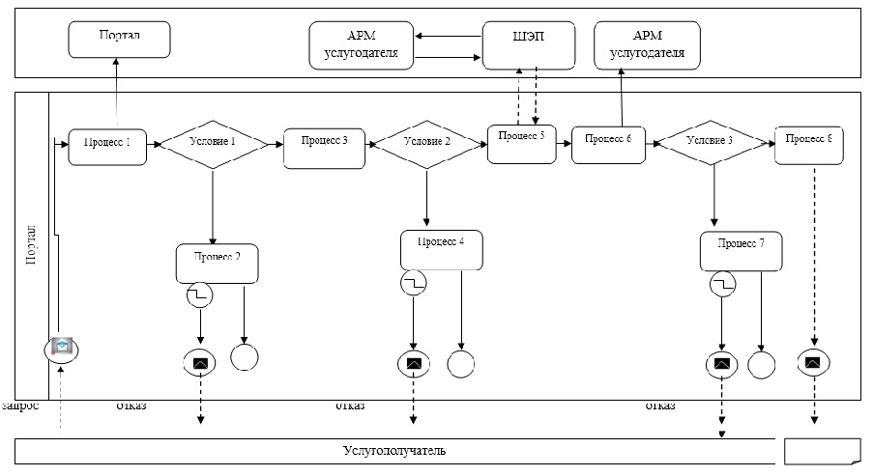

**Условные обозначения:**

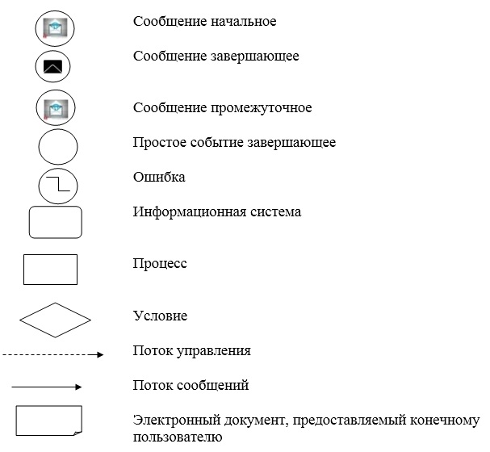

|  |  |
| --- | --- |
|  | Приложение 2  к регламенту  государственной услуги  "Выдача свидетельства на право  временного вывоза культурных  ценностей" |

**Справочник бизнес-процессов оказания государственной услуги**

**1) при оказании государственной услуги через услугодателя**

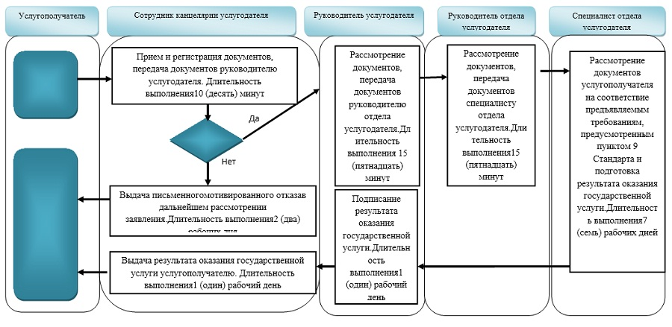

**2) при оказании государственной услуги через портал**

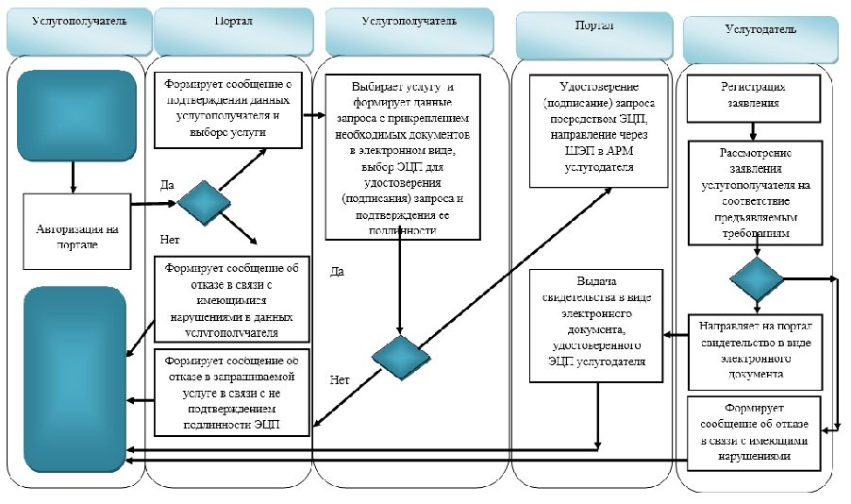

**Условные обозначения:**

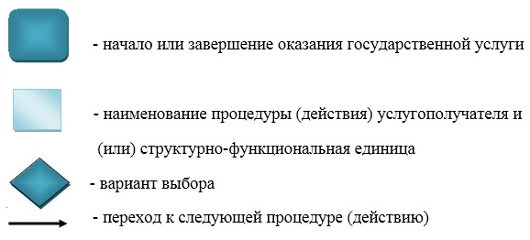

|  |  |
| --- | --- |
|  | Утвержден постановлением Восточно-Казахстанского  областного акимата от "2" сентября 2015 года № 221 |

**Регламент государственной услуги "Согласование проведения научно-реставрационных работ на памятниках истории и культуры местного значения"**  
**1. Общие положения**

      1. Государственная услуга "Согласование проведения научно-реставрационных работ на памятниках истории и культуры местного значения" (далее – государственная услуга) оказывается местным исполнительным органом области (далее - услугодатель).  
      Прием заявления и выдача результата оказания государственной услуги осуществляется через:  
      1) канцелярию услугодателя;  
      2) веб-портал "электронного правительства" www.egov.kz, www.elicense.kz (далее – портал).   
      2. Форма оказания государственной услуги: электронная (частично автоматизированная) и (или) бумажная.  
      3. Результат государственной услуги - письмо-согласование на проведение научно-реставрационных работ на памятниках истории и культуры местного значения.  
      Форма предоставления результата оказания государственной услуги: электронная и (или) бумажная.  
      В случае обращения услугополучателя за результатом оказания государственной услуги на бумажном носителе, результат оказания государственной услуги оформляется в электронной форме, распечатывается и заверяется печатью и подписью уполномоченного лица услугодателя.  
      На портале результат оказания государственной услуги направляется и хранится в "личном кабинете" услугополучателя в форме электронного документа, подписанного электронной цифровой подписью (далее – ЭЦП) уполномоченного лица услугодателя.

**2. Описание порядка действий структурных подразделений (работников) услугодателя в процессе оказания государственной услуги**

      4. Основанием для начала процедуры (действия) по оказанию государственной услуги является наличие заявления установленной формы или запроса в форме электронного документа услугополучателя (либо уполномоченного представителя) и документов, согласно пункту 9 стандарта государственной услуги "Согласование проведения научно-реставрационных работ на памятниках истории и культуры местного значения", утвержденного приказом Министра культуры и спорта Республики Казахстан от 22 апреля 2015 года №146 (далее – Стандарт).  
      5. Содержание процедур (действий), входящих в состав процесса оказания государственной услуги и длительность их выполнения:  
      действие 1 – прием и регистрация документов сотрудником канцелярии услугодателя, передача документов руководителю услугодателя. Длительность выполнения – 15 (пятнадцать) минут;  
      действие 2 – рассмотрение документов руководителем услугодателя, передача документов руководителю отдела услугодателя. Длительность выполнения - 40 (сорок) минут;  
      действие 3 - рассмотрение документов руководителем отдела услугодателя, передача документов специалисту отдела услугодателя. Длительность выполнения - 30 (тридцать) минут;  
      действие 4 - рассмотрение документов специалистом отдела услугодателя на соответствие предъявляемым требованиям, предусмотренным пунктом 9 Стандарта и подготовка результата оказания государственной услуги. Длительность выполнения - 13 (тринадцать) рабочих дней;  
      действие 5 – подписание результата оказания государственной услуги руководителем услугодателя. Длительность выполнения - 20 (двадцать) минут;  
      действие 6 – направление подписанного руководителем услугодателя результата оказания государственной услуги услугополучателю. Длительность выполнения - 1 (один) рабочий день.  
      Срок оказания государственной услуги с момента сдачи пакета документов услугодателю, а также при обращении на портал - 15 (пятнадцать) рабочих дней.  
      6. Результатом процедуры (действия) по оказанию государственной услуги по действию 1, указанному в пункте 5 настоящего Регламента, является выдача услугополучателю копии заявления с отметкой о регистрации с указанием даты и времени приема пакета документов, фамилии, имени, отчества (при наличии) лица, принявшего документа, и передача пакета документов руководителю услугодателя. Переданный пакет документов руководителю услугодателя служит основанием для начала выполнения действия 2, указанного в пункте 5 настоящего Регламента.   
      Результатом по действию 2, указанному в пункте 5 настоящего Регламента, является рассмотрение документов руководителем услугодателя и передача завизированных документов руководителем услугодателя руководителю отдела услугодателя, которые служат основанием для выполнения действия 3, указанного в пункте 5 настоящего Регламента.  
      Результатом по действию 3, указанному в пункте 5 настоящего Регламента, является рассмотрение документов руководителем отдела услугодателя и передача документов с резолюцией руководителя отдела услугодателя специалисту отдела услугодателя, которые служат основанием для начала выполнения действия 4, указанного в пункте   
      5 настоящего Регламента.   
      Результатом по действию 4, указанному в пункте 5 настоящего Регламента, является рассмотрение документов специалистом отдела услугодателя на соответствие предъявляемым требованиям, предусмотренным пунктом 9 Стандарта и подготовка результата государственной услуги, которые служат основанием для выполнения действия 5, указанного в пункте 5 настоящего Регламента.   
      Результатом по действию 5, указанному в пункте 5 настоящего Регламента, является подписание результата оказания государственной услуги руководителем услугодателя, который служит основанием для выполнения действия 6, указанного в пункте 5 настоящего Регламента.   
      Результатом по действию 6, указанному в пункте 5 настоящего Регламента, является направление подписанного руководителем услугодателя результата оказания государственной услуги услугополучателю.

**3. Описание порядка взаимодействия структурных подразделений (работников) услугодателя в процессе оказания государственной услуги**

      7. Перечень структурных подразделений (работников) услугодателя, которые участвуют в процессе оказания государственной услуги:  
      1) сотрудник канцелярии услугодателя;  
      2) руководитель услугодателя;  
      3) руководитель отдела услугодателя;  
      4) специалист отдела услугодателя.  
      8. Описание процедур (действий), необходимых для оказания государственной услуги:  
      1) прием документов и регистрация заявления услугополучателя в журнале входящей документации и передача документов руководителю услугодателя. Длительность выполнения - 15 (пятнадцать) минут;  
      2) рассмотрение документов руководителем услугодателя, передача документов руководителю отдела услугодателя. Длительность выполнения - 40 (сорок) минут;  
      3) рассмотрение документов руководителем отдела услугодателя, передача документов специалисту отдела услугодателя. Длительность выполнения - 30 (тридцать) минут;  
      4) рассмотрение документов специалистом отдела услугодателя на соответствие предъявляемым требованиям, предусмотренным пунктом 9 Стандарта и подготовка результата государственной услуги. Длительность выполнения – 13 (тринадцать) рабочих дней;  
      5) подписание результата оказания государственной услуги руководителем услугодателя. Длительность выполнения - 20 (двадцать) минут;  
      6) направление подписанного руководителем услугодателя результата оказания государственной услуги услугополучателю. Длительность выполнения - 1 (один) рабочий день.

**4. Описание порядка использования информационных систем в процессе оказания государственной услуги**

      9. Порядок обращения и последовательности процедур (действий) услугодателя и услугополучателя при оказании государственной услуги через веб-портал "электронного правительства" указан в диаграмме функционального взаимодействия информационных систем, задействованных в оказании государственной услуги, согласно приложению 1 к настоящему Регламенту:  
      1) услугополучатель государственной услуги осуществляет регистрацию на портале с помощью своего регистрационного свидетельства ЭЦП, которое хранится в интернет-браузере компьютера услугополучателя (осуществляется для незарегистрированных услугополучателей на портале);  
      2) процесс 1 - ввод услугополучателем ИИН/БИН и пароля (процесс авторизации) на портале для получения услуги;  
      3) условие 1 - проверка на портале подлинности данных о зарегистрированном услугополуполучателе через ИИН/БИН и пароль;  
      4) процесс 2 - формирование порталом сообщения об отказе в авторизации в связи с имеющимися нарушениями в данных услугополучателя;  
      5) процесс 3 - выбор услугополучателем услуги, указанной в настоящем регламенте, вывод на экран формы запроса для оказания услуги и заполнение услугополучателем формы (ввод данных) с учетом ее структуры и форматных требований, прикрепление к форме запроса необходимых копий документов в электронном виде, указанных в пункте 9 Стандарта, а также выбор услугополучателем регистрационного свидетельства ЭЦП для удостоверения (подписания) запроса;  
      6) условие 2 - проверка на портале срока действия регистрационного свидетельства ЭЦП и отсутствия в списке отозванных (аннулированных) регистрационных свидетельств, а также соответствия идентификационных данных (между ИИН/БИН указанным в запросе и ИИН/БИН указанным в регистрационном свидетельстве ЭЦП);  
      7) процесс 4 - формирование сообщения об отказе в запрашиваемой государственной услуге в связи с не подтверждением подлинности ЭЦП услугополучателя;  
      8) процесс 5 - удостоверение запроса для оказания услуги посредством ЭЦП услугополучателя и направление электронного документа (запроса) через ШЭП в АРМ услугодателя для обработки услугодателем;  
      9) процесс 6 - регистрация электронного документа в АРМ услугодателя;  
      10) условие 3 - проверка (обработка) услугодателем соответствия приложенных услугополучателем документов к перечню документов, указанному в Стандарте и основаниям для оказания услуги;  
      11) процесс 7 - формирование сообщения об отказе в запрашиваемой услуге в связи с имеющимися нарушениями в документах услугополучателя;  
      12) процесс 8 - получение услугополучателем результата оказания государственной услуги (согласование проведения научно-реставрационных работ на памятниках истории и культуры местного значения), сформированного АРМ услугодателя. Электронный документ формируется с использованием ЭЦП уполномоченного лица услугодателя.  
      10. Подробное описание последовательности процедур (действий), взаимодействий структурных подразделений (работников) услугодателя в процессе оказания государственной услуги, а также описание порядка взаимодействия с иными услугодателями отражается в справочнике бизнес-процессов оказания государственной услуги и размещается на веб-портале "электронного правительства", интернет-ресурсе услугодателя согласно приложению 2 к настоящему Регламенту.  
      Примечание:  
      Расшифровка аббревиатур:  
      АРМ - автоматизированное рабочее место  
      БИН -бизнес-идентификационный номер  
      ИИН - индивидуальный идентификационный номер  
      ГБД ФЛ- государственная база данных "Физические лица"  
      ГБД ЮЛ- государственная база данных "Юридические лица"  
      ШЭП - шлюз "электронного правительства"

|  |  |
| --- | --- |
|  | Приложение 1 к регламенту государственной  услуги "Согласование  проведения научно- реставрационных работ на памятниках истории и культуры  местного значения" |

**Диаграмма функционального взаимодействия информационных систем, задействованных в оказании государственной услуги через портал**

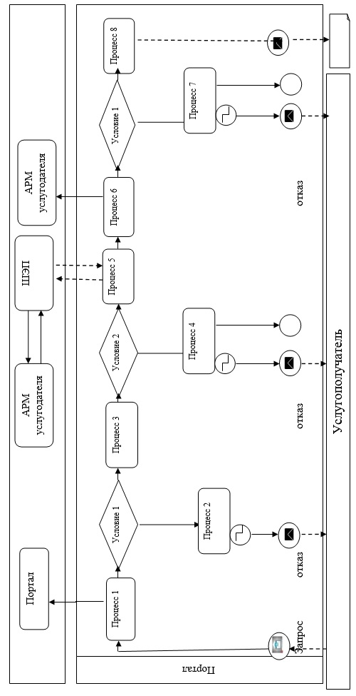

**Условные обозначения:**

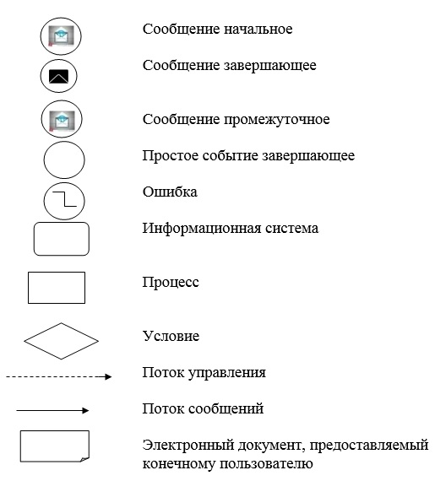

|  |  |
| --- | --- |
|  | Приложение 2 к регламенту государственной  услуги "Согласование  проведения научно- реставрационных работ на  памятниках истории и культуры  местного значения" |

**Справочник бизнес-процессов оказания государственной услуги**

**1) при оказании государственной услуги через услугодателя**

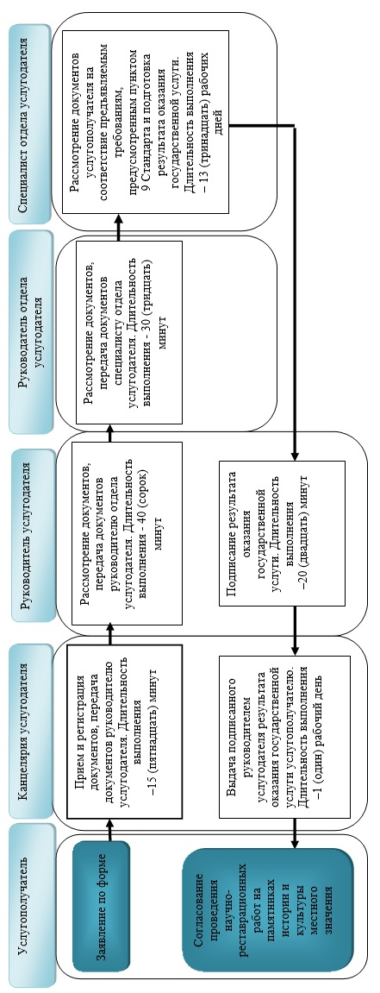

**2) при окозании государственной услуги через портал**

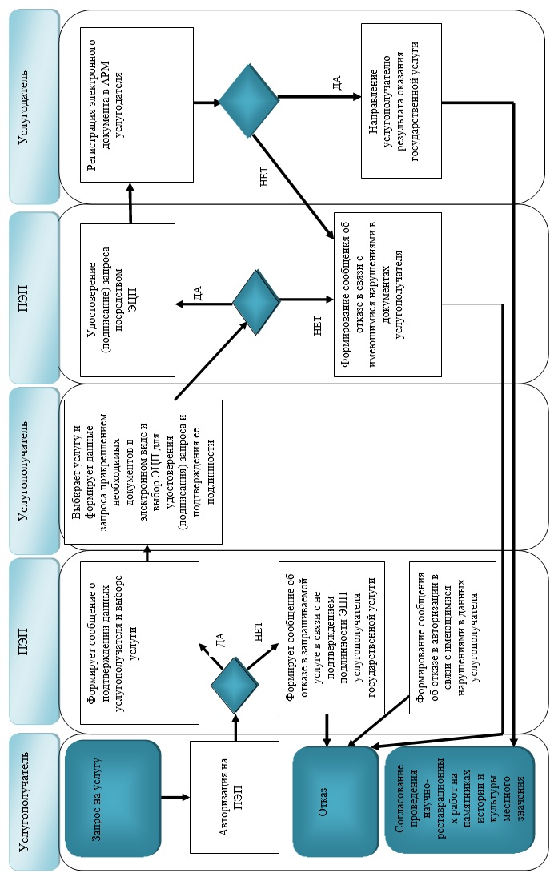

**Условные обозначения:**

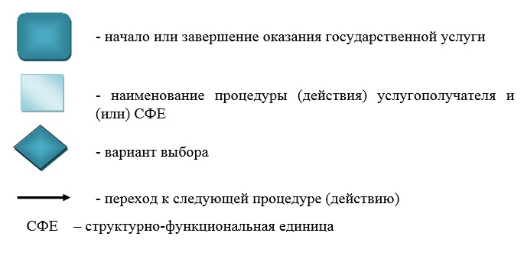

© 2012. РГП на ПХВ «Институт законодательства и правовой информации Республики Казахстан» Министерства юстиции Республики Казахстан